**Příloha 1: Situační plán Předmětu nájmu**

Příloha 1: Situační plán zobrazuje umístění předmětných parkovacích míst určených pro osazení dobíjecí stanice elektromobilů vč. možného umístění dobíjecí stanice elektromobilů.

**Vizualizace parkovacích míst a dobíjecí stanice**

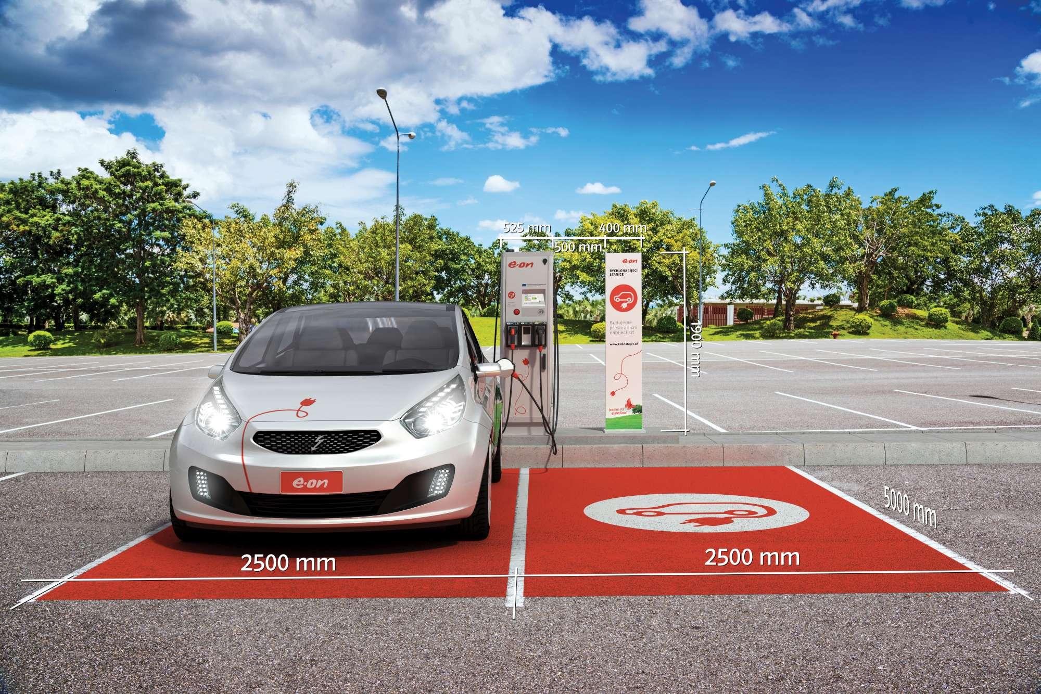

**Situační výkres:**

